【首次备案】

一、定义：
主体证件号和域名均为第一次提交备案，即在工信部查询无任何备案信息。

二、前提条件：
1、空间（必须国内主机），域名（必须是境内域名）,域名注册商必须为国内注册商且为工信部所批复。
2、资料准备：
企业：
- 营业执照
- 法人/网站负责人身份证
- 法人非网站负责人需要提供网站授权书、域名证书
个人：
- 身份证或护照
- 域名证书
另：如果公司的经营范围内有涉及以下内容,需要提供前置审批文件：
（1）新闻——《互联网新闻信息服务许可证》
（2）出版——《互联网出版许可证》
（3）药品——《互联网药品信息服务资格证书》
（4）医疗器械
——《医疗器械生产许可证》
——《医疗器械经营许可证》
（5）文化——《网络文化经营许可证》不涉及写承诺书
（6）广播电影电视节目——《信息网络传播视听节目许可证》
（7）电子公告服务
——经营性《增值电信业务经营许可证》
——非经营性《江西省电子公告专项备案表》
（8）金融——省金融办文件或XX市金融工作办公室文件均可。
（9）网络预约车
——《网络预约出租车线上服务能力证书》省交通厅办理
——《道路运输经营许可证》所在地级市交通局办理
（10）校外培训：
——单位名称和经营范围涉及教育类，业务涉及幼儿、小学、中学、高中阶段学科类校外培训的单位，在办理网站备案时，必须提供“校外培训”类前置审批文件；咨询办理单位：属地教育监管部门。

三、操作步骤：

1.1、登录备案系统
请先登陆纳网备案系统：http://icp.nawang.cn （没有账号先完成“免费注册”），输入用户名及密码，点击登陆进入备案系统。如图所示（如是用户名下的网址就用户自己注册）
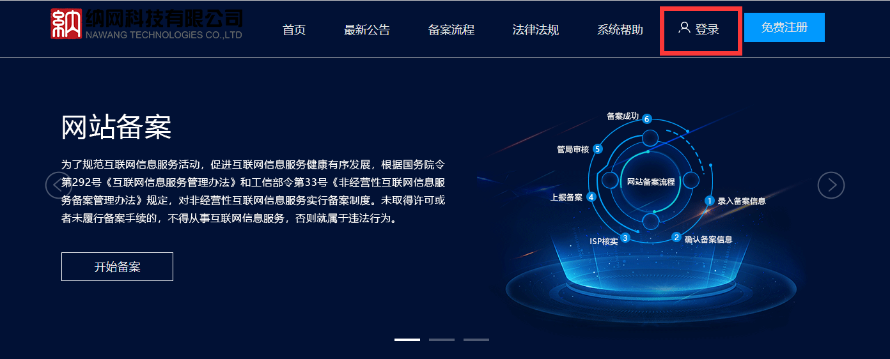
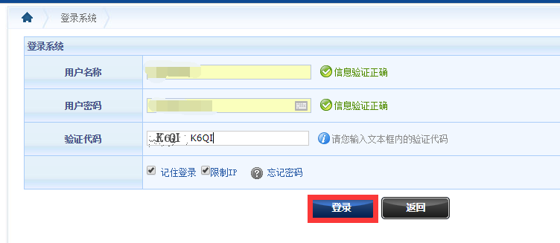

1.2、验证备案类型
在进入备案系统时，请填写主办单位的信息和网站域名，然后点击验证备案类型。如下图：
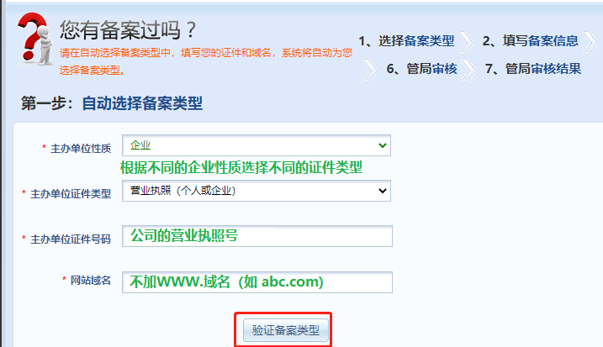
（1）如果提示：首次提交备案。点击“新增备案信息”，继续往下执行。如下图：
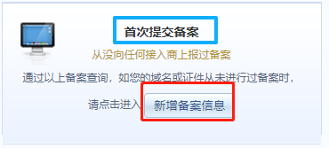
（2）如果提示：已有主体备案号下新增接入，请转到流程：【新增接入】
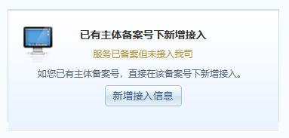

1.3、填写主办单位信息和负责人信息
确认完备案类型为“新增备案”，请填写主办单位信息（即主体）及主体负责人基本情况。如图：
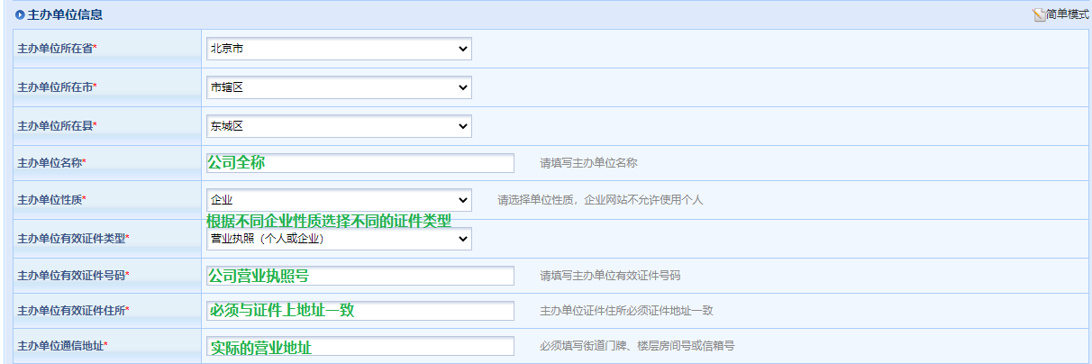
通信地址会按第一条信息自动补充，需要补充完整实际通信地址，或填写于证件住所一致
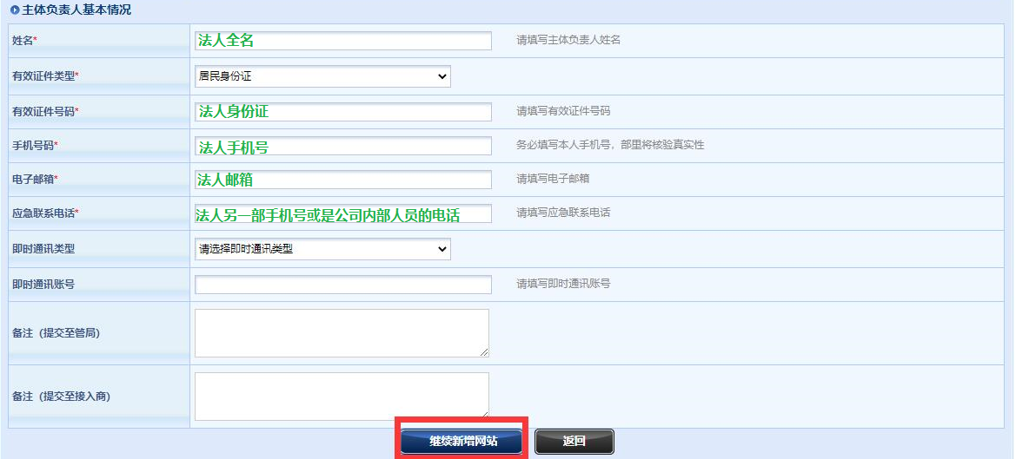
- 手机号码最好填写法人本人手机，管局会不定时抽查几次，邮箱也最好填法人的，没有就填其他负责人的。
- 应急联系电话填其他负责人的，在备注处填上应急联系电话和法人的关系。

1.4、新增网站服务
填写完主体信息后，点击继续新增网站信息：
- 服务名称：
@主体为个人：
要求由三个及以上汉字组成，且网站名称需与主办单位名称有关联性（建议网站命名为与主体相关的名称，关联性无需提供材料证明，ICP备案初审时审核人员会判断并核实）。
个人网站命名要求请参见附录二：个人网站命名要求。

@主体为企业：
要求由三个及以上汉字组成，且网站名称需与主办单位名称有关联性（建议网站命名为与主体相关的名称，关联性无需提供材料证明，ICP备案初审时审核人员会判断并核实）。
单位网站命名要求请参见附录一：单位网站命名要求。
- 语言类别：中文简体
- 服务内容：网络购物，可以根据实际用途调整
- 网站域名列表：输入备案的域名，点“添加”，下拉勾选域名
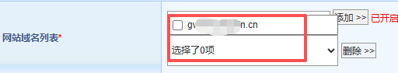
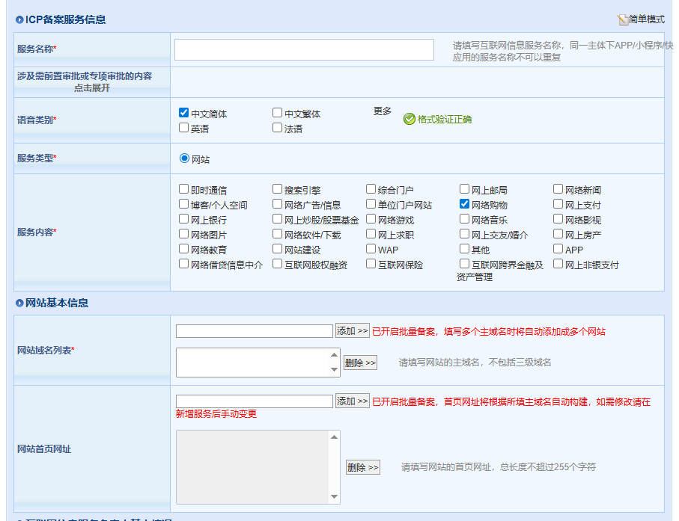

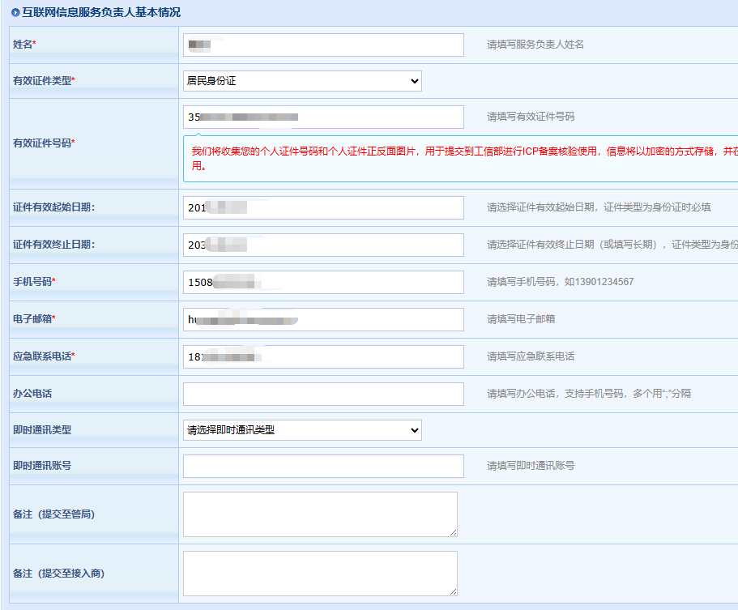
网站负责人会同步前面主体负责人的信息，如果不一致需要修改。
网站负责人可以不是法人，网站负责人非法人需要提供授权书！！！
授权书需要盖公章，授权书模板有通用、上海、甘肃三个模板，见附件网站负责人授权书.doc

- 服务接入方式：虚拟主机
- 服务分布地点：选择福建
- 服务IP地址：请参照产品面板提供的IP段填写。
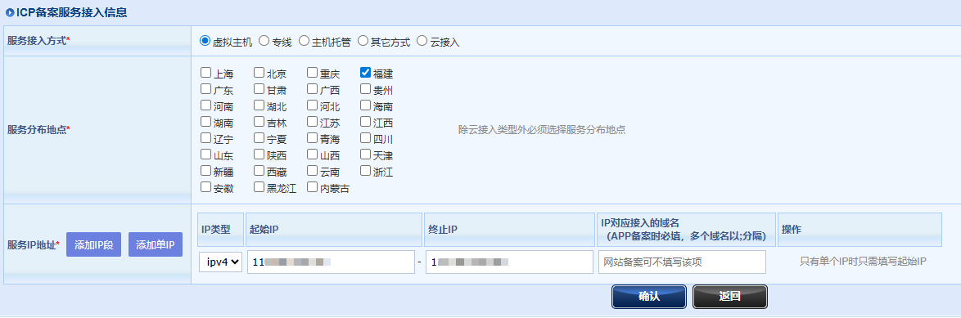

点击“确认”提交信息，看到
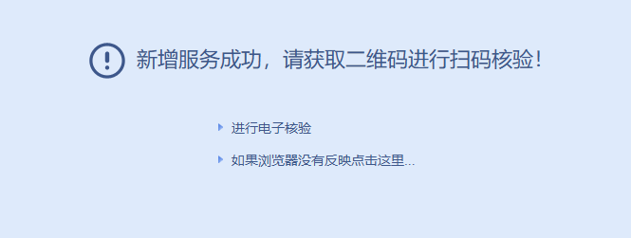

1.5、电子核验
填写完网站信息后，点击确认，按确认后 ，需点击进行电子核验，系统跳转到网站信息，然后点击获取二维码，在左侧就会出现二维码，需用支付宝或是微信扫描二维码，然后根据提示拍照对应资料并上传资料(公司证件,法人或网站负责人的身份证及网站负责人的核验照片)。
拍照时需注意：证件一定要拍摄清楚，自拍核验背景一定要白色。其它资料(网站授权书及域名证书或前置审批文件)均在备案系统上传。
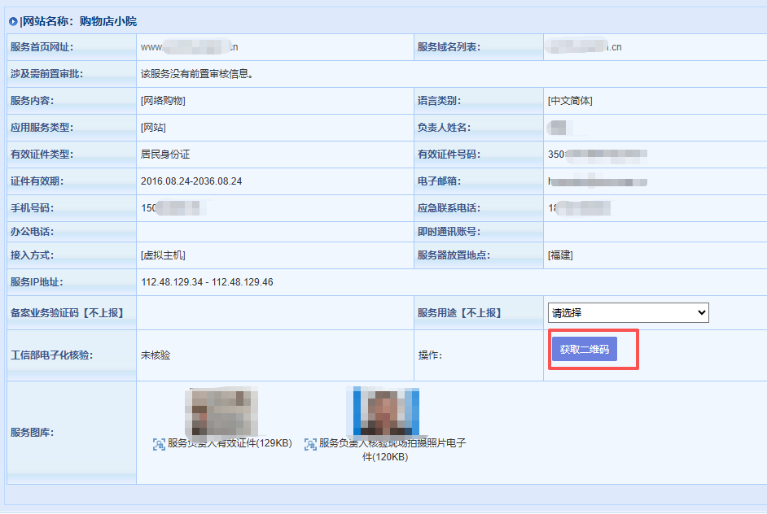
用微信或支付宝扫码
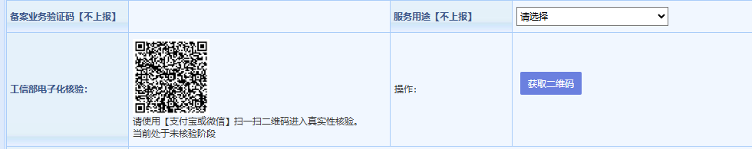
按步骤进行电子化核验，直至电子化核验完成。如下图。
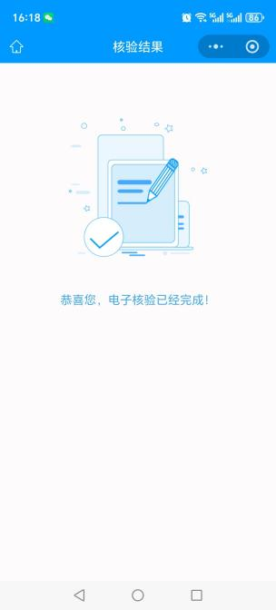

1.6、提交接入商审核
打开https://icp.nawang.cn/ 网站首页，查看选择您备案对应的省份，查看备案所需的资料是否完整。
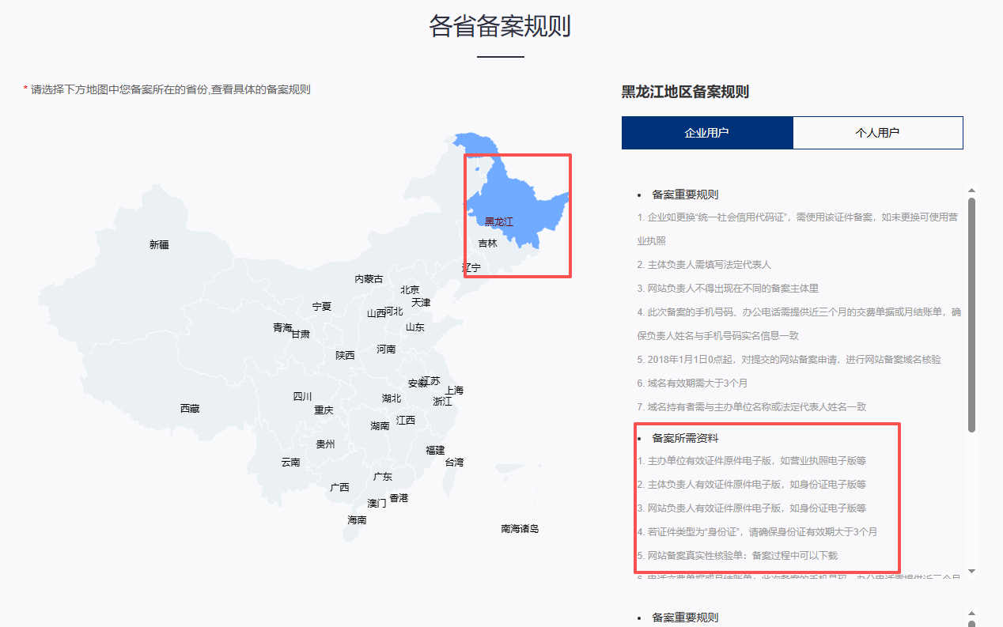
如果不完整，可以点击“上传材料”做材料补充：
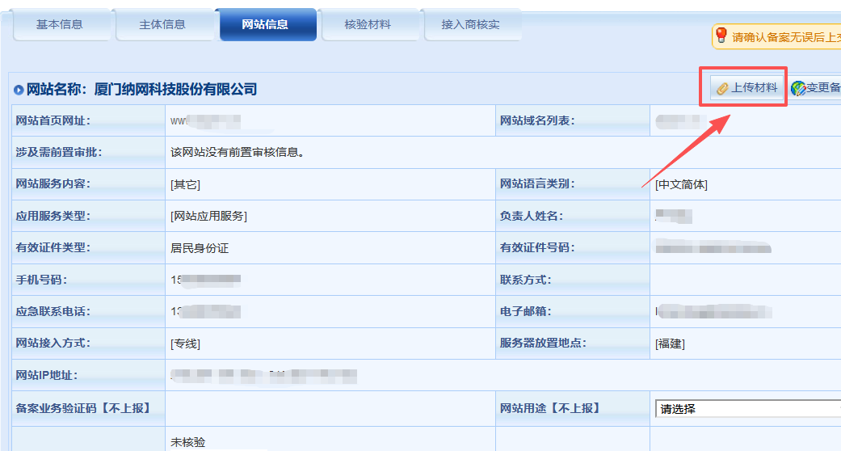
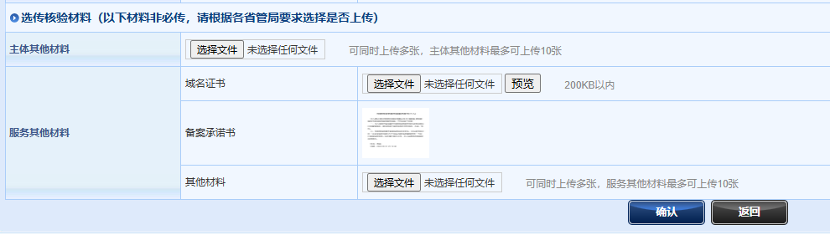
上传完信息后，小程序会将所上传的信息同步备案系统，请核实所提交的信息是否有误。
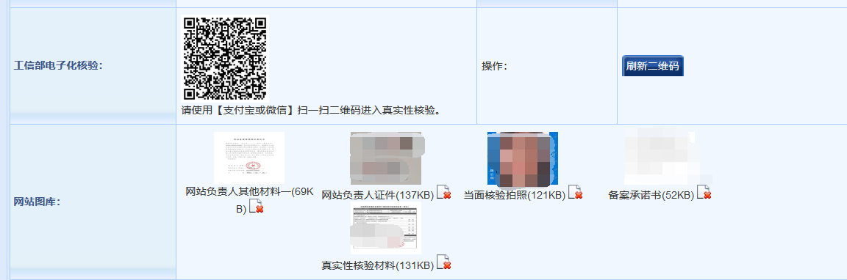
若无错误，点击“确认上交”把信息提交到接入商审核。
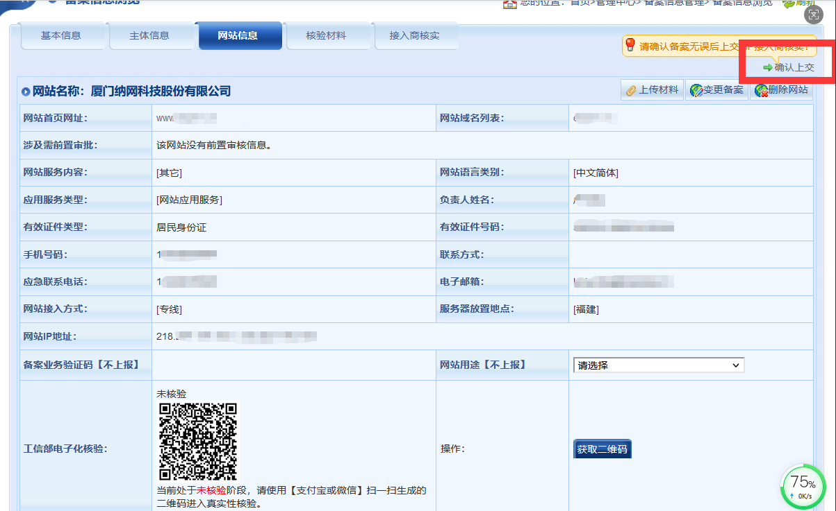
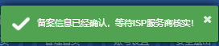

1.7、等待接入商审核
接入商收到备案信息后，审核没有问题会将备案信息提交到管局。如果审核失败后，可在【基本信息】中查看拒绝的原因。
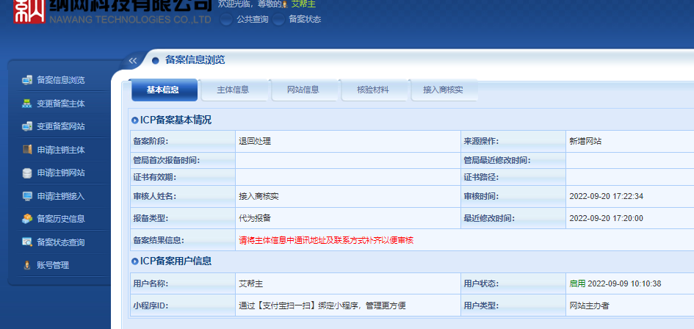

1.8、工信部短信核验
提交到管局后，需进行短信核验，情况如图（提交到管局之后问客户有没有收到短信验证，法人及网站负责人同为一个人只发一人的手机，若不同会发两个人的电话，两个人都需要进行核验）24小时内必须验证好，否则的会被退回。
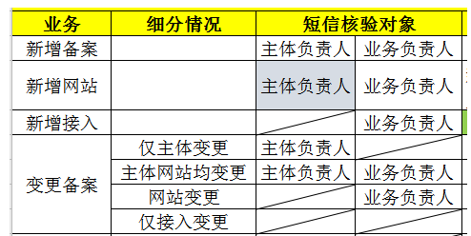
操作流程：
- 需验证的手机号码收到工信部发出的验证码短信后，请及时登录工信部局网站https://beian.miit.gov.cn/，完成短信验证。
- 填写信息：验证码、手机号码、证件号码后六位数，完成图形验证，点击提交
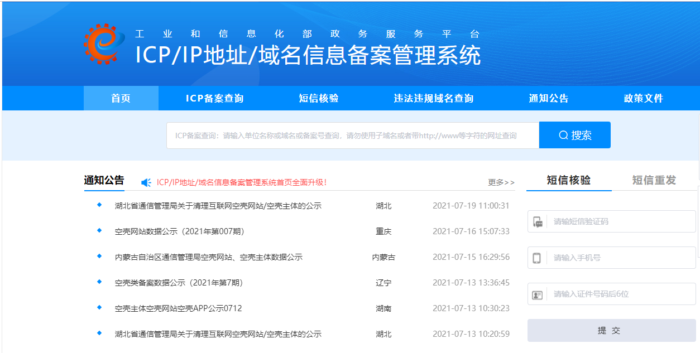
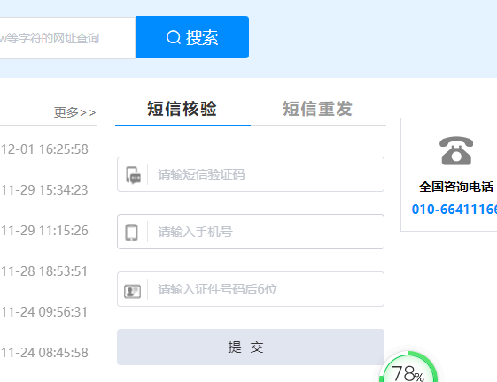

3）验证通过后，系统提示核验完成。如果您的备案订单中，还有其他需验证的手机号，请继续完成。
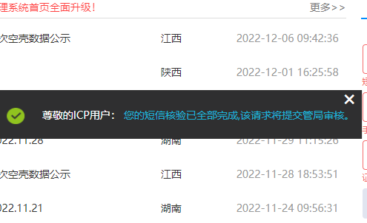

1.9、等待管局审核
验证完毕后，管局审核时间3-20个工作日，福建至少需要一周。

1.10、备案审核通过
管局通过后会以邮件或短信的形式通知用户。

【新增接入】

定义
主体证件号和域名已经在其他服务接入商备案，。

操作步骤

2.1、验证备案类型
进入备案系统后台，第一步：自动选择备案类型，输入主办单位和域名名称，点击验证备案类型。
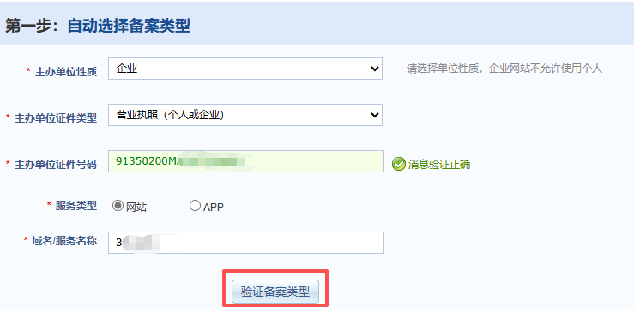
右侧出现提示：已有主体备案号下新增接入。点击“新增接入信息”
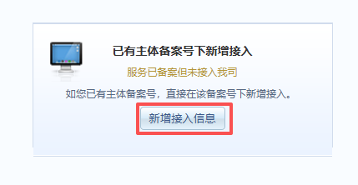

2.2、新增接入信息
按界面提示填写对应的主办单位基本信息、ICP互联网信息服务、负责人基本信息、服务接入信息。
参数填写，请参考【首次备案的】1.3、1.4部分。

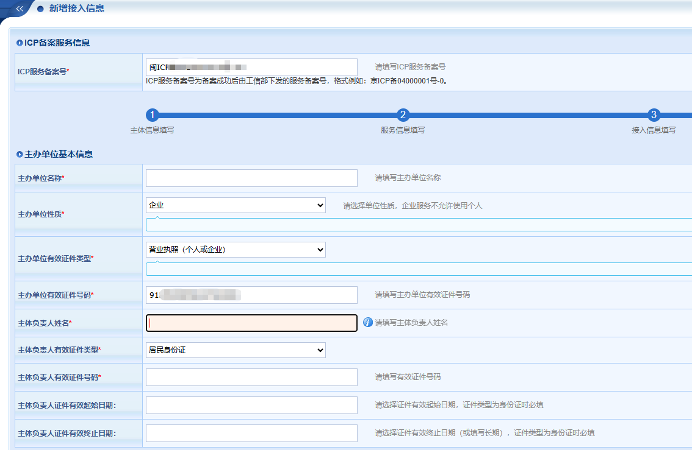
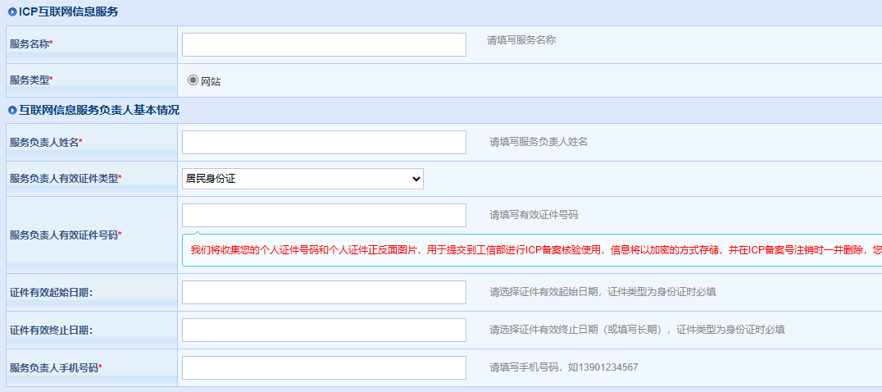
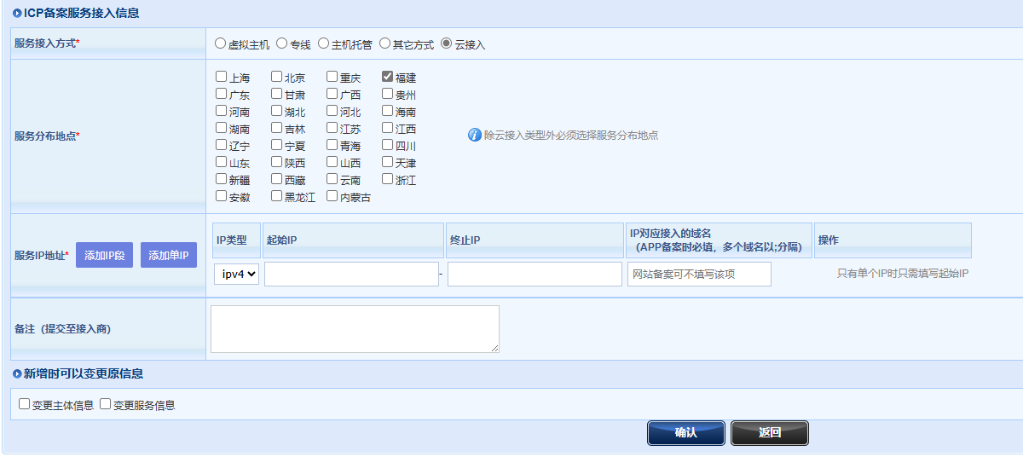

2.3、电子核验
参考【首次备案】的1.5章节

2.4、提交接入商审核
参考【首次备案】的1.6章节

2.5、等待接入商审核
参考【首次备案】的1.7章节

2.6、工信部短信核验
参考【首次备案】的1.8章节

2.7、等待管局审核
参考【首次备案】的1.9章节

2.8、备案审核通过
参考【首次备案】的1.10章节

附录一：单位网站命名要求
网站命名基本要求
- 网站名称需由三个及以上汉字组成。
- 禁止使用纯数字、英文、域名作为网站名称且名称中不能包含特殊符号。
- 网站名称需与实际网站内容一致。

网站名称禁止涉及的类别
- 禁止涉及敏感信息（如反腐、赌博、廉政、色情等）等。
- 非国家类单位禁止涉及国家信息和词汇，如中国、中华、中央、人民、人大、国家等。
- 禁止涉及博客、论坛、在线、社区、交流等信息。如涉及请到相关部门办理前置审批文件，详情请参见前置审批。

附录二：个人网站命名要求
网站命名基本要求
- 网站名称需由三个及以上汉字组成。
- 禁止使用纯数字、英文或域名作为网站名称，且名称中不能包含特殊符号。
- 网站名称需与实际网站内容一致。
- 不可使用人物名称、地点名称、成语等内容作为网站名称。

网站名称禁止涉及的类别
- 禁止涉及行业信息、企业信息、产品信息、国家信息、敏感信息（如反腐、赌博、廉政、色情等）等。
- 禁止涉及博客、论坛、在线、社区、交流等信息。

网站名称禁止使用的词汇
- 全国网站命名时禁止使用如下词汇：禁止使用XXX的个人空间、爱好者、博客、导航、工作室、论坛、平台、热线、社区、社团、网络、网站、网址、主页、资讯、作品展示等词汇。
- 除全国网站禁止使用的词汇外，各省份额外禁止使用词汇如下：
